珠斯花街道开展“参观博物馆 共筑爱国情”主题活动

为深入开展学习贯彻习近平新时代中国特色社会主义思想主题教育，进一步加强侨联基层组织及阵地建设，更好营造“家”的氛围，凸显“侨”的特色，凝聚“侨”的力量。5月21日，珠斯花街道开展“参观博物馆 共筑爱国情”主题活动，辖区10余名侨界群众参加活动。

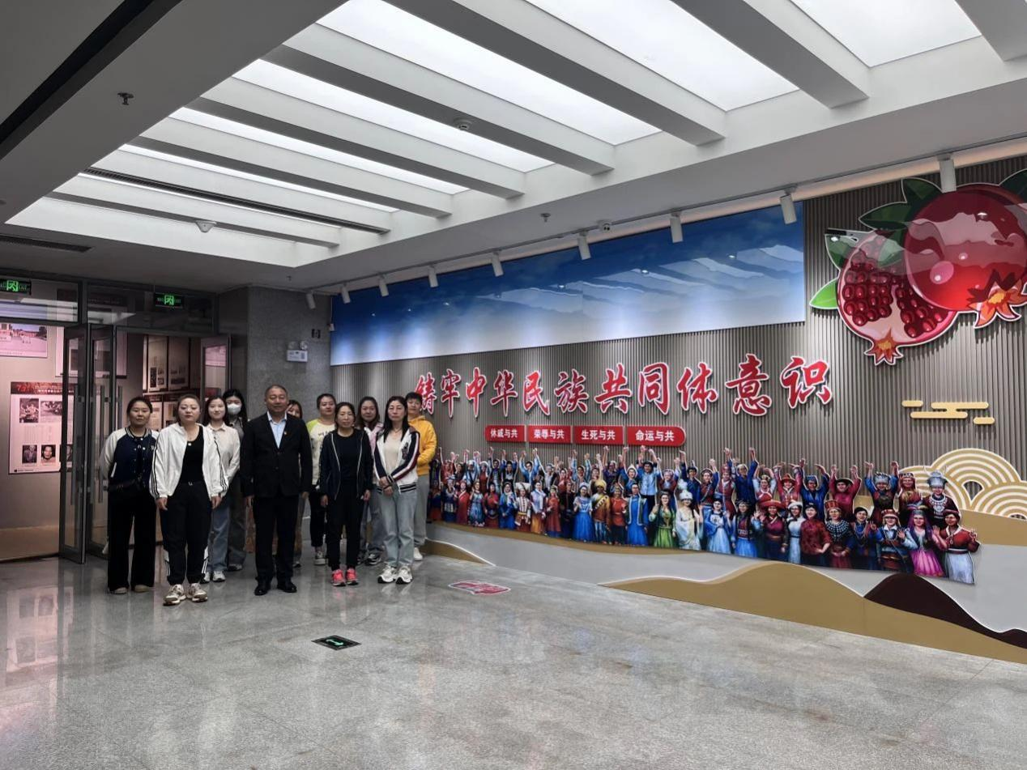

活动现场，侨界群众在讲解员的引领下逐一参观了各个展厅，仔细聆听讲解，不时驻足观看，对我市创业者们的生活样貌和多姿多彩的民俗风情、久远的历史长卷、浓郁的民族特色和鲜明的地域特征有了深刻的了解，进一步增强了对中华民族文化的认同，激发了大家的爱国热情和民族自豪感，提高了对共同铸牢中华民族共同体意识的认识。

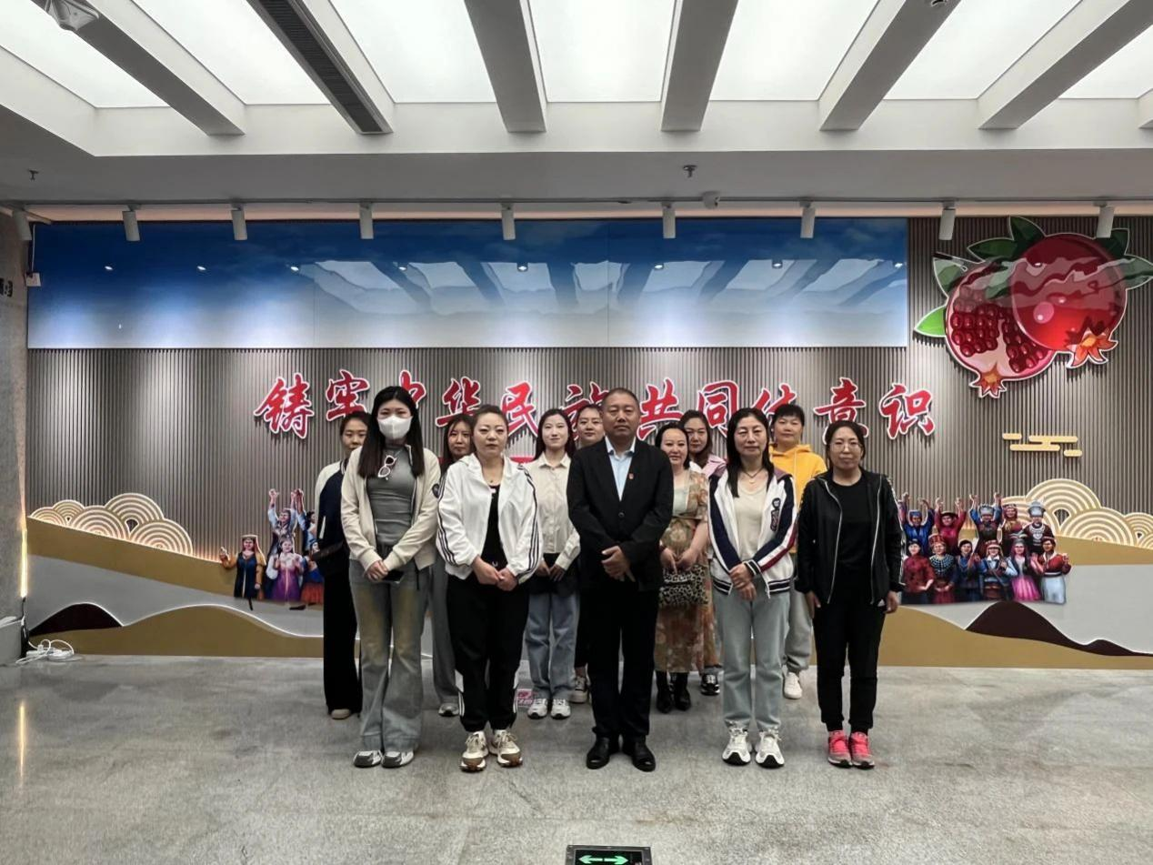

活动结束后，侨界群众纷纷表示此次活动很有意义，通过参观学习，感受到了优秀传统文化的魅力，坚定了文化自信，今后将积极发挥“侨”的桥梁作用，讲好中国故事，积极投身家乡建设。下一步，珠斯花街道将继续推进“侨胞之家”建设，不断发挥“侨胞之家”的功能和作用，做好新时代侨胞工作。「文/雷雨」